**Jakub Rybak 333156 grupa nr 3**

**Treść zadania i opis metody:**

Obliczanie całek $\int_{a}^{b}{f\left(x\right)dx}$ złożoną kwadraturą Simpsona z dokładnością *δ* (na początku przedział *[a,b]* dzielimy na *m* podprzedziałów, a następnie podwajamy podział, aż do uzyskania wartości bezwględnej różnicy kolejnych przybliżeń mniejszej od *δ*).

Złożony wzór Simpsona ma postać:

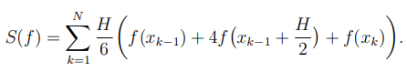

Po przekształceniu:

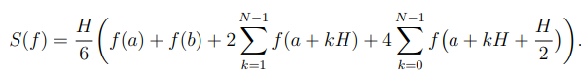

Błąd:

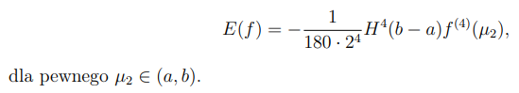

**Opis programu.**

1. Funkcja simpson_integration(fun, a, b, N)

SIMPSON_INTEGRATION Oblicza przybliżenie całki określonej za pomocą wzoru Simpsona.

I = SIMPSON_INTEGRATION(fun, a, b, N) oblicza przybliżoną wartość całki

funkcji 'fun' na przedziale [a, b] z użyciem wzoru Simpsona.

Argumenty:

fun - funkcja do całkowania, zadeklarowana jako uchwyt funkcji, np. @(x) x.^2

a - początek przedziału całkowania (a < b)

b - koniec przedziału całkowania (a < b)

N - liczba podprzedziałów (N musi być liczbą parzystą)

Wynik:

I - przybliżona wartość całki obliczona za pomocą wzoru Simpsona.

1. Funkcja accuracy_simpson_integration(fun, a, b, d)

ACCURACY_SIMPSON_INTEGRATION Oblicza przybliżoną wartość całki za pomocą wzoru Simpsona z adaptacyjną liczbą przedziałów, tak aby różnica pomiędzy kolejnymi przybliżeniami była mniejsza niż zdefiniowana dokładność d.

I = ACCURACY_SIMPSON_INTEGRATION(fun, a, b, d) oblicza przybliżoną wartość całki funkcji 'fun' na przedziale [a, b] przy użyciu wzoru Simpsona. Funkcja adaptacyjnie zwiększa liczbę przedziałów N, aż różnica pomiędzy kolejnymi przybliżeniami będzie mniejsza niż wartość zadanego kryterium dokładności 'd'.

Argumenty:

fun - funkcja do całkowania, zadeklarowana jako uchwyt funkcji, np. @(x) x.^2

a - początek przedziału całkowania (a < b)

b - koniec przedziału całkowania (a < b)

d - dokładność, którą chcemy uzyskać (różnica pomiędzy kolejnymi przybliżeniami)

Wynik:

I - przybliżona wartość całki obliczona za pomocą wzoru Simpsona, osiągniętą wymaganą dokładnością.

1. Dane_do_testow

W pliku zbadałem poprawność metody i błędy.

1. Tabelki

W pliku zaprezentowałem poprawność metody oraz podzieliłem wybrane funkcje na te dla których metoda dobrze działa i te dla których działa gorzej.

1. Wykres1, wykres2, wykres3, wykres4, wykres5, wykres6

Pliki zawierają wykresy, które pokazuje działanie metody w zależności od różnych argumentów.

Kolejność run’owania plików:

Dane_do_testow -> tabelki -> wykres1/2/3/4/5/6

**Przykłady**

Tabele pokazują skuteczność metody Simpsona. Wartości dla przykładowych argumentów oraz błędy.

Funkcje: sin(1/x), 1/x, cos(10x)

Wyniki dokładne i wyniki policzone za pomocą całki Simpsona:

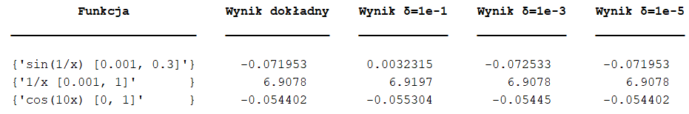

Błędy

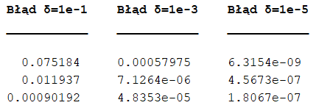

Błędy względne i błąd kwadratowy

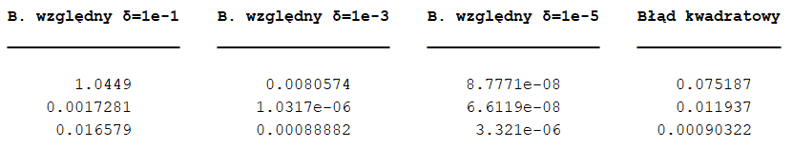

Funkcje: x^3 - 2*x^2 + x – 4, sin(2x) - cos(x), exp(-x^2)

Wyniki dokładne i wyniki policzone za pomocą całki Simpsona:

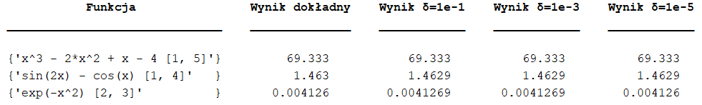

Błędy

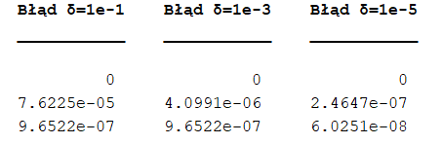

Błędy względne i błąd kwadratowy

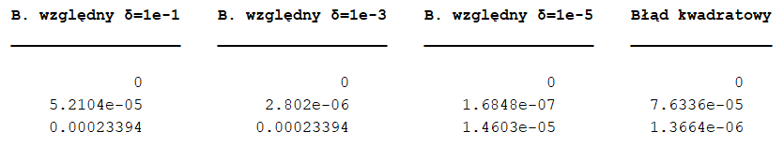

**Analiza:**

Kiedy metoda jest dobra:

* Funkcje dobrze przybliżalne wielomianami
* Funkcje o łagodnych zmianach
* Funkcje, dla których można łatwo wyznaczyć przybliżenia
* Kiedy wymagamy wysokiej dokładności przy małej liczbie przedziałów

Kiedy metoda nie jest najlepsza:

* Funkcje z dużą zmiennością
* Funkcje mające osobliwości
* Funkcje oscylacyjne lub z silnymi punktami przełamania

**Ciekawe wykresy:**

Błąd względny w metodzie Simpsona dla sin(1/x) na [a,1] przy różnych dokładnościach

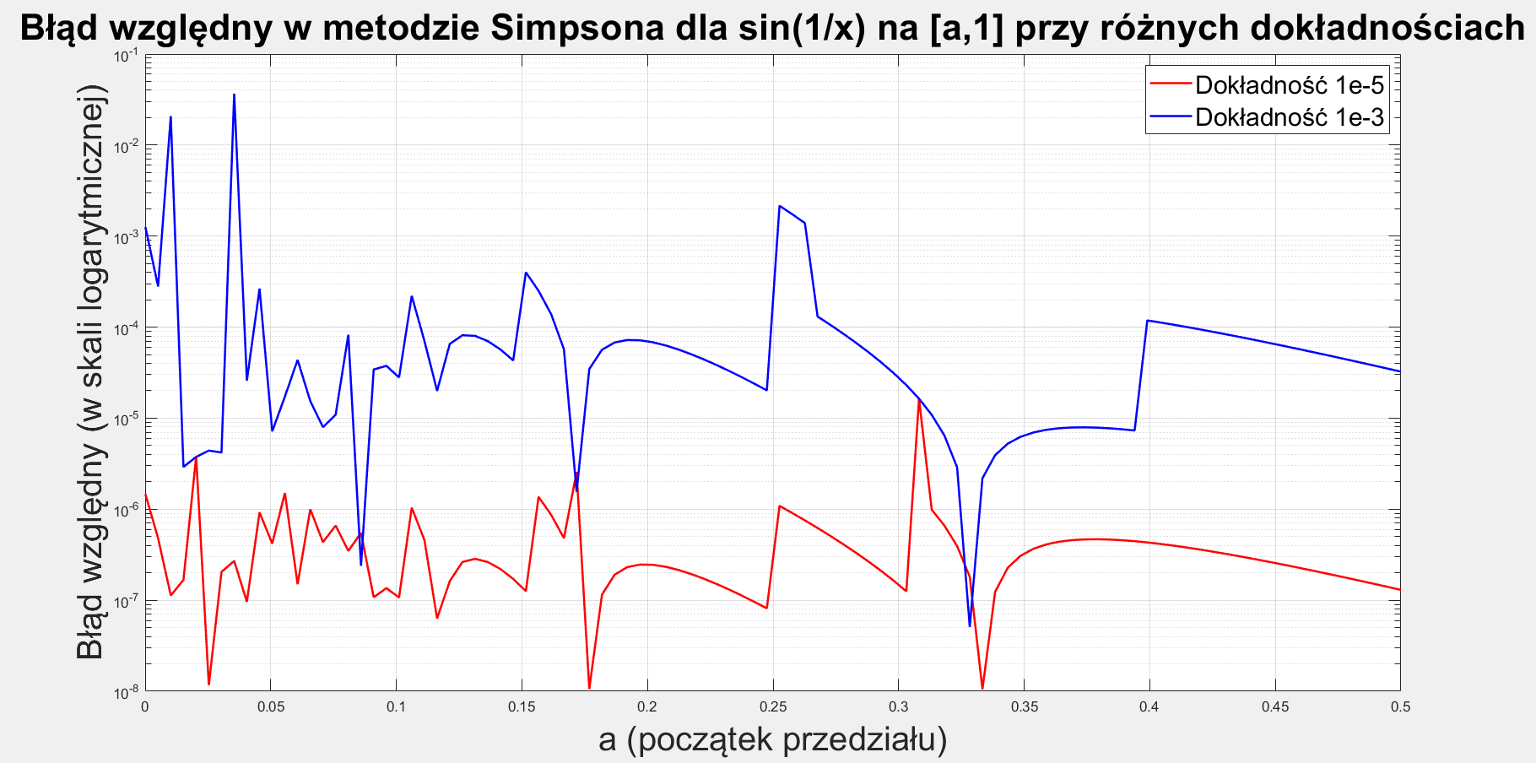

Błąd względny w metodzie Simpsona dla x^3 - 2*x^2 + x - 4 na [a,1] przy różnych dokładnościach

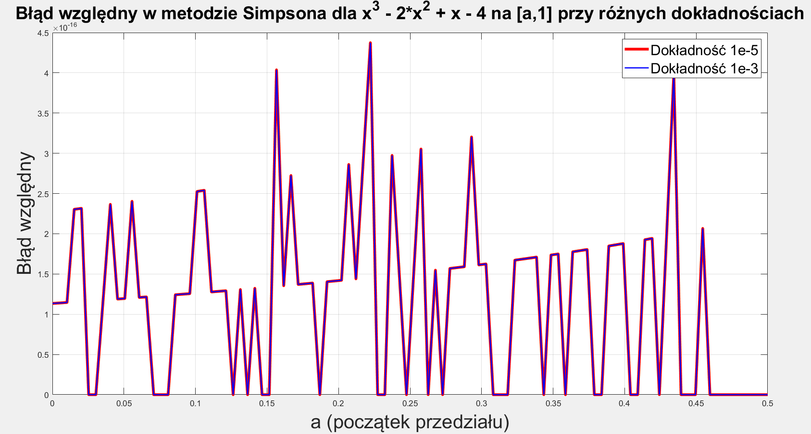

Błąd względny w metodzie Simpsona dla 1/x na [0.001, b] przy różnych dokładnościach

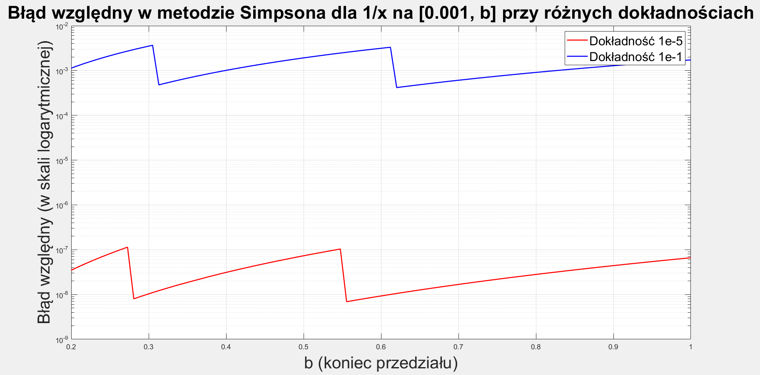

Błąd względny w metodzie Simpsona dla sin(2*x) - cos(x) na [0.001, b] przy różnych dokładnościach

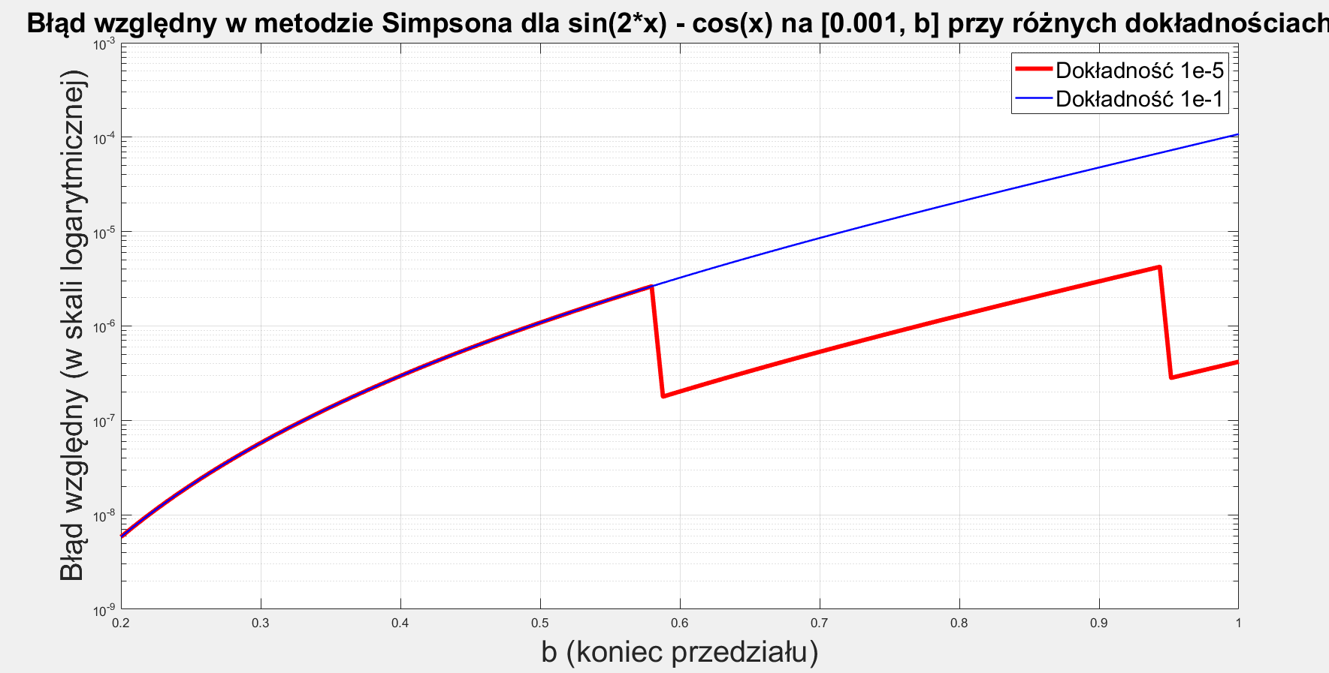

Błąd względny metody Simpsona dla cos(10x) na [0.001, 1] w zależności od dokładności

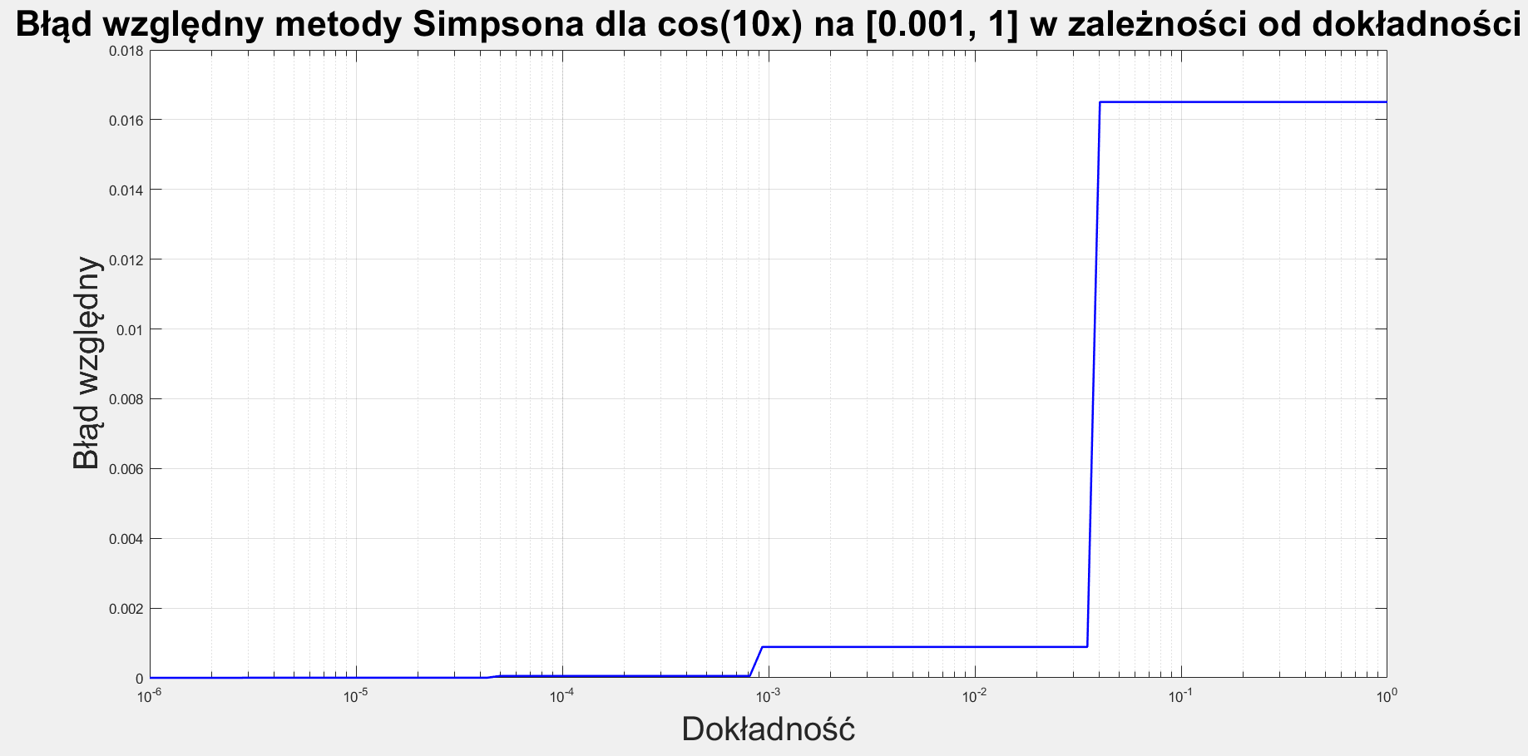

Błąd względny metody Simpsona dla exp(-x.^2) na [0.001, 1] w zależności od dokładności

